登录登陆http://www.e-chinalife.com/sh/



选择“团体客户综合查询”
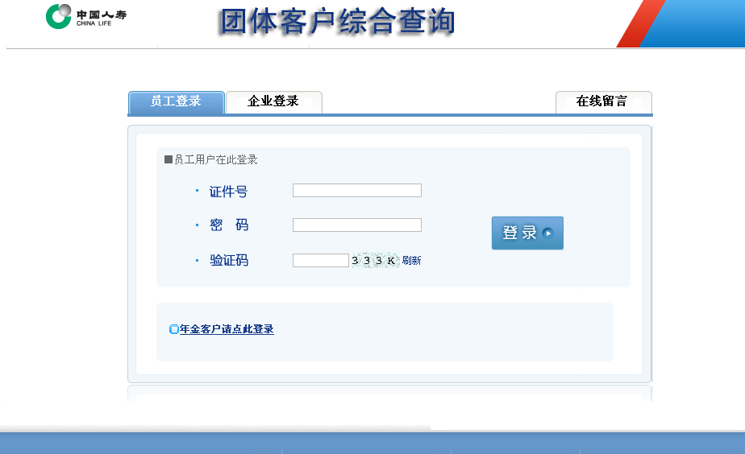
员工输入保险证号2011310000YFF400000030(统一号码)、证件号码(身份证件号码)、查询密码和验证码，登录个人查询界面。查询密码为证件号码末6位。
